新 书 推 荐
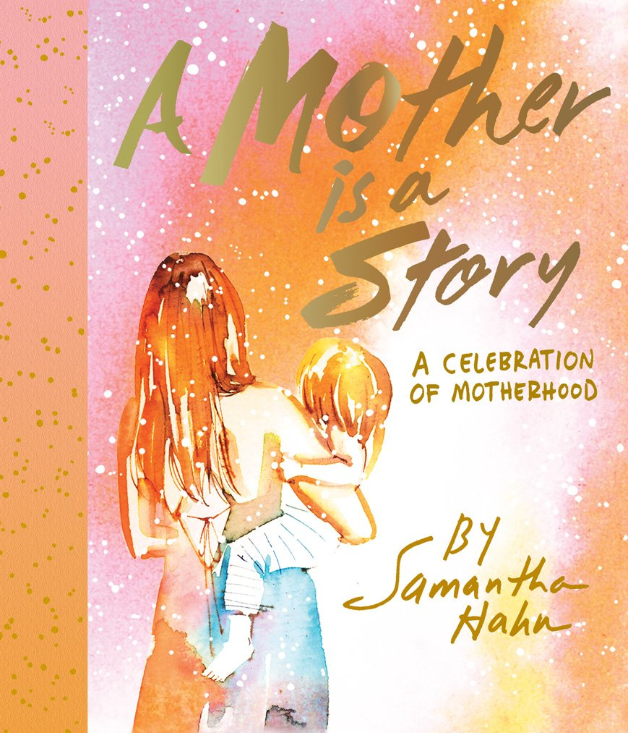
中文书名：《母亲的故事》
英文书名：A Mother Is a Story: A Celebration of Motherhood
作 者：Samantha Hahn
出 版 社：Abrams
代理公司：ANA
页 数：112页
出版时间：2016年3月
代理地区：中国大陆、台湾
审读资料：电子稿
类 型：艺术设计

内容简介：

这是一本启迪人心的名言集锦，配以纯手工绘制的特色水彩画，完美捕捉了布鲁克林艺术家萨曼莎·哈恩的人生感悟。书中引用的名言既有机智戏谑的，也有感人至深的，每一页都充满情感和智慧，展现了伟大的母性。

书中名言来自文学偶像、政治活动家、生活方式博主、时装设计师等等，按照时间顺序排列，分为“起始”、“慰藉”、“教育”、“鼓励”、“放手”等章节。这本礼品书配合Abrams出版社的《写给孩子的故事》（Stories for My Child）一起推出，是母亲节或新生儿派对的最佳礼物。

作者简介：

萨曼莎·哈恩（Samantha Hahn）因其空灵的水彩画闻名于世，其作品曾在世界各地展出。她的书籍处女作《饱读诗书的女人》（Well-Read Women）被誉为“令人惊艳的经典”。她目前和家人一起住在布鲁克林。

媒体评价：

“做妈妈是一段奇妙的经历，萨曼莎做得相当出色，捕捉到了这段狂野冒险的美妙之处。”
----莱拉·罗斯（Lela Rose），时装设计师，著有《租赁派对》（Pret-a-Party）

“《母亲的故事》充满了智慧和美妙的画面，每个片段都是精巧可爱的艺术品。”
----阿兰·戈亚咖（Aran Goyoaga），
博客作家，著有《小盘与甜点》（Small Plates & Sweet Treats）

谢谢您的阅读！
请将回馈信息发至：俞晓宁（Winnie Yu）
安德鲁﹒纳伯格联合国际有限公司北京代表处
北京市海淀区中关村大街甲59号中国人民大学文化大厦1705室, 邮编：100872
电话：010-88810959
传真：010-82504200
Email: winnie@nurnberg.com.cn
网址：www.nurnberg.com.cn
微博：http://weibo.com/nurnberg
豆瓣小站：http://site.douban.com/110577/

